

Reporte de desarrollo back-end, integraciones Rest API para el prototipo

EVALUACIÓN DE BASES DE DATOS Y ARQUITECTURA DE SOLUCIÓN DE PROCESOS PARA EL SERVICIO NACIONAL DE PANAMÁ

INFORME Nº7

Contenidos

I. RESUMEN EJECUTIVO 5
II. OBJETIVOS 8
- OBJETIVO GENERAL DE LA CONSULTORÍA 8
- OBJETIVOS DE ESTE INFORME 8
III. DESARROLLO BACK-END 10
- DESARROLLO DE MODELO DE DATOS 11
- CONFIGURACIÓN E INTEGRACIÓN BBDD 12
- PRUEBAS UNITARIAS 13
- PRUEBAS INTEGRALES 14
- PROPUESTA DE CAPACITACIÓN Y DOCUMENTACIÓN 15
IV. INTEGRACIONES Y APIS 17
- DESARROLLO DE COMPONENTES DE LOS PRODUCTOS BACK-END 17
- PRUEBAS UNITARIAS 18
- PRUEBAS INTEGRALES 19
- PROPUESTA DE CAPACITACIÓN Y DOCUMENTACIÓN 20

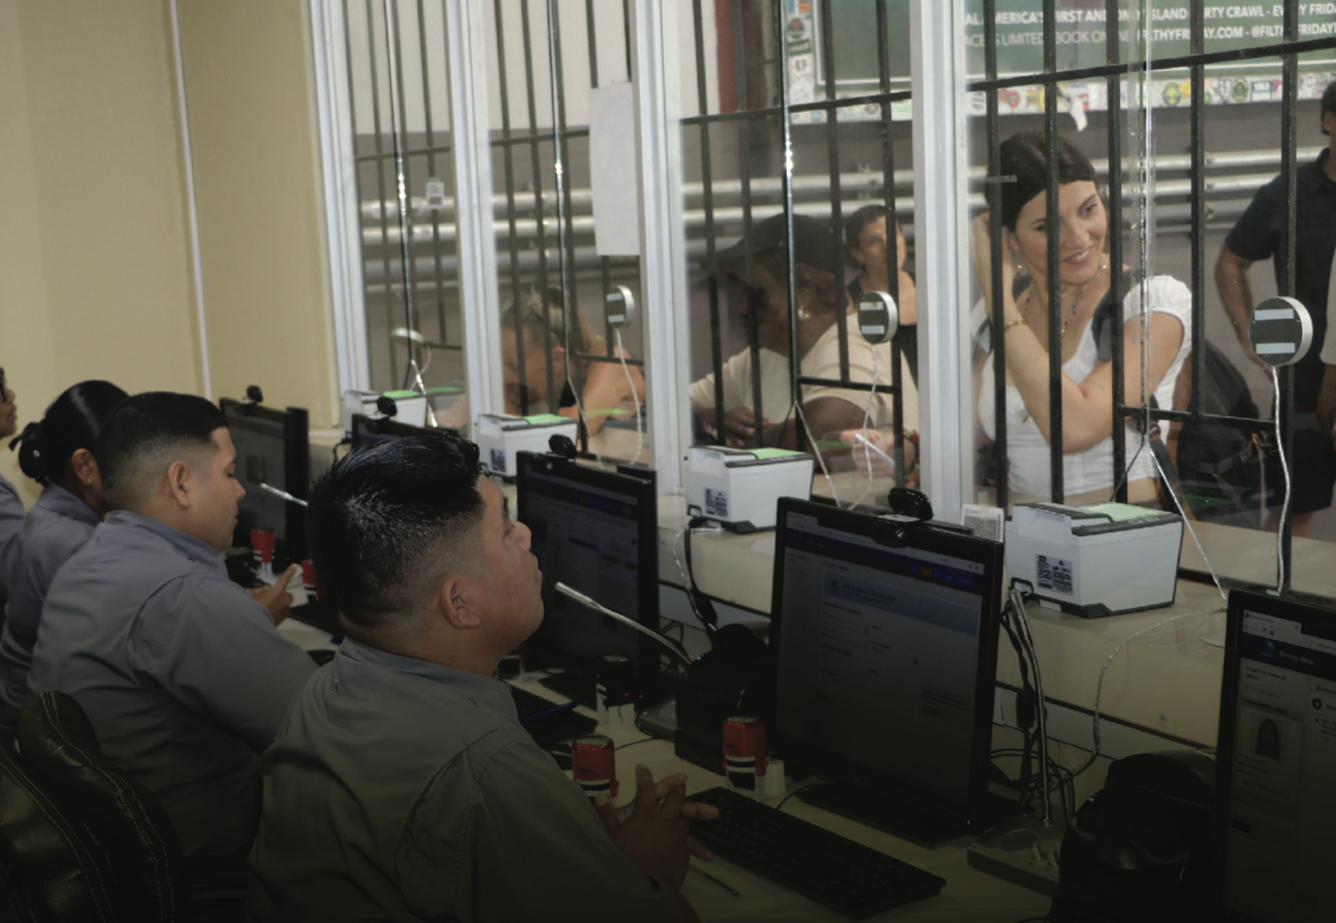


Resumen Ejecutivo
01

I. RESUMEN EJECUTIVO
El presente documento tiene por finalidad presentar el plan de acción para el desarrollo del back-end y front-end de una plataforma institucional destinada a soportar electrónicamente los cuatro trámites priorizados del Servicio Nacional de Migración (SNM) de Panamá: Permiso de Protección de Seguridad Humanitaria (PPSH), Visa País Amigo, Regularización Migratoria y Prórroga de Trabajadores Domésticos y que sirva como base para todo el Sistema de Tramitaciones del SNM,
El objetivo central es contar con una arquitectura modular, flexible y escalable que permita configurar múltiples flujos de trámite sin necesidad de modificar el código fuente, mediante un motor de procesos low-code interpretado a partir de estructuras estandarizadas como JSON o BPMN 2.0. Este diseño permite gestionar cada trámite de manera independiente, manteniendo la trazabilidad, reglas y responsables definidos, y habilitando una rápida adaptación ante cambios normativos u operativos.
La solución propuesta se sustenta en el levantamiento detallado de los procesos institucionales y su modelado formal utilizando notación BPMN 2.0. A partir de este insumo, se ha estructurado una propuesta tecnológica que contempla los siguientes componentes clave: motor de workflow configurable, gestión de etapas, interfaz para solicitantes y funcionarios/as, sistema de carga y revisión documental, y un módulo de validación automatizada mediante tecnología OCR (Reconocimiento Óptico de Caracteres).
Esta última funcionalidad —el OCR— constituye un eje fundamental del sistema, ya que permite leer y validar automáticamente los documentos cargados por los usuarios, extrayendo información clave como el nombre del solicitante, RUEX, nacionalidad o fecha de nacimiento. Esta validación temprana garantiza mayor integridad documental desde el inicio del trámite y facilita los procesos de revisión, evitando rechazos por inconsistencias u omisiones.
El desarrollo se estructura en fases progresivas que incluyen: construcción del motor de procesos, desarrollo de interfaces (front-end), integración de validaciones, conversión desde BPMN a JSON, y despliegue en servidores internos del SNM. La arquitectura está pensada para operar de forma local, sin necesidad de conexión a servicios externos, resguardando la seguridad de los datos sensibles involucrados.
Asimismo, el sistema ha sido diseñado para facilitar su mantenimiento y evolución futura. La separación entre lógica de negocio y modelos de proceso permite realizar modificaciones, agregar nuevas etapas o integrar servicios sin afectar la estructura base del sistema. Esto promueve la sostenibilidad institucional, al reducir la dependencia de desarrolladores externos y permitir que los equipos internos puedan operar y adaptar el sistema directamente desde sus modelos de proceso.
En resumen, la solución propuesta no solo responde a la necesidad de gestionar electrónicamente los trámites actuales, sino que sienta las bases para una plataforma institucional robusta, reusable y centrada en la mejora continua de los servicios migratorios, optimizando tiempos de atención, reduciendo reprocesos y fortaleciendo la trazabilidad de punta a punta.

Objetivos
02

OBJETIVOS

La presente sección tiene por propósito relevar el objetivo general, los requerimientos específicos y el alcance del servicio ofertado.

OBJETIVO GENERAL DE LA CONSULTORÍA
 | El objetivo de este proyecto es apoyar al Servicio Nacional panameño en: (i) evaluar la calidad de datos contenidos en las múltiples bases de datos de SNM; (ii) realizar una revisión del levantamiento de cuatro (4) trámites migratorios de alto volumen dentro del Servicio Nacional de Migración; (iii) crear un prototipo funcional de uno de los tramites analizados.

OBJETIVOS DE ESTE INFORME
Reporte de desarrollo back-end
Integraciones Rest API para el prototipo.

Desarrollo Back-End
03

DESARROLLO BACK-END

La generación del diseño del Prototipo, se generan a partir del entendimiento de un proceso de levantamiento y modelado formal de procesos, el que fue expresado mediante notación BPMN 2.0 (Business Process Model and Notation). Este modelado permitió identificar con precisión los elementos clave de cada flujo: tareas, roles, decisiones, eventos, entradas documentales y puntos de control.

A partir de esta base, se propone como solución para los trámites del SNM, un motor de workflow genérico, capaz de adaptarse dinámicamente a la estructura de cada proceso sin necesidad de modificar el código base. Esto se logra mediante una arquitectura diseñada en torno a principios de parametrización y modularidad, donde cada proceso es definido a través de una estructura de datos estandarizada (por ejemplo, un esquema JSON inspirado en BPMN), que es interpretada por el sistema en tiempo de ejecución.
En consecuencia, lo que se propone no es un motor de flujos rígido ni dependiente de codificación específica por proceso, sino una arquitectura basada en principios de modularidad y parametrización, en la cual la lógica del motor permanece invariable y lo que se transforma, en función de cada caso, es el modelo de proceso cargado dinámicamente. De este modo, la plataforma adquiere la capacidad de ejecutar múltiples procesos heterogéneos, cada uno con su propia secuencia de etapas, formularios, condiciones y documentos requeridos, sin alterar la estructura base del sistema.
Este enfoque resulta especialmente pertinente en el contexto del SNM, donde coexisten múltiples trámites con particularidades operativas, requisitos documentales y secuencias de validación diferenciadas. Al contar con un motor configurable y reusable, se garantiza que cada proceso mantenga su trazabilidad, reglas y responsables definidos, asegurando control, auditabilidad y capacidad de adaptación frente a nuevas exigencias normativas o contextuales. En definitiva, se establece una base tecnológica versátil que permite escalar, modificar o incorporar nuevos procesos institucionales con eficiencia y seguridad, reduciendo tiempos de desarrollo y evitando duplicidad de esfuerzos.

DESARROLLO DE MODELO DE DATOS

CONFIGURACIÓN E INTEGRACIÓN BBDD

PRUEBAS UNITARIAS

PRUEBAS INTEGRALES

PROPUESTA DE CAPACITACIÓN Y DOCUMENTACIÓN

entre la institución y el equipo consultor, y asegurando que las soluciones propuestas respondan tanto a necesidades operativas como estratégicas.

04
Integraciones Rest API

INTEGRACIONES Y APIS

DESARROLLO DE COMPONENTES DE LOS PRODUCTOS BACK-END

PRUEBAS UNITARIAS

PRUEBAS INTEGRALES

PROPUESTA DE CAPACITACIÓN Y DOCUMENTACIÓN

Esto ayuda a proteger la información sensible y a asegurar que solo el personal autorizado tenga acceso a los datos relevantes.

ANEXOS:
06

